Diagrame UML și Activity

Tema: Gestionare bibliotecă digitală

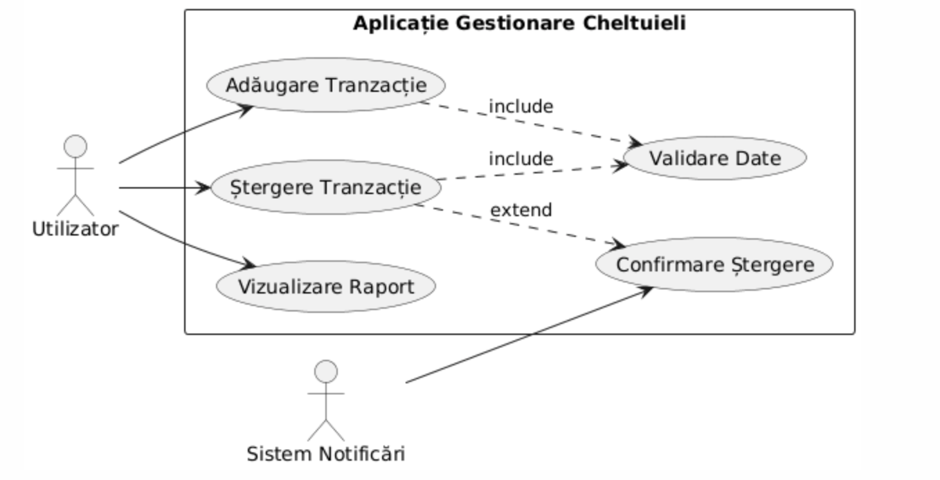

@startuml
left to right direction

actor "Utilizator" as User
actor "Sistem Notificări" as Notif
rectangle "Aplicație Gestionare Cheltuieli" {
usecase "Adăugare Tranzacție" as UC1
usecase "Ștergere Tranzacție" as UC2
usecase "Vizualizare Raport" as UC3
usecase "Validare Date" as UC4
usecase "Confirmare Ștergere" as UC5
}
User --> UC1
User --> UC2
User --> UC3
UC1 ..> UC4 : include
UC2 ..> UC4 : include
UC2 ..> UC5 : extend
Notif --> UC5
@enduml

Acest cod reprezintă o diagramă Use Case pentru aplicația de gestionare a cheltuielilor.
- Există doi actori: Utilizatorul și Sistemul de Notificări.
- Utilizatorul poate adăuga tranzacții, șterge tranzacții și vizualiza rapoarte.
- Atât adăugarea, cât și ștergerea tranzacțiilor includ un pas de validare a datelor.
- Ștergerea tranzacțiilor poate declanșa o confirmare de ștergere .
- Sistemul de notificări este implicat în procesul de confirmare a ștergerii.

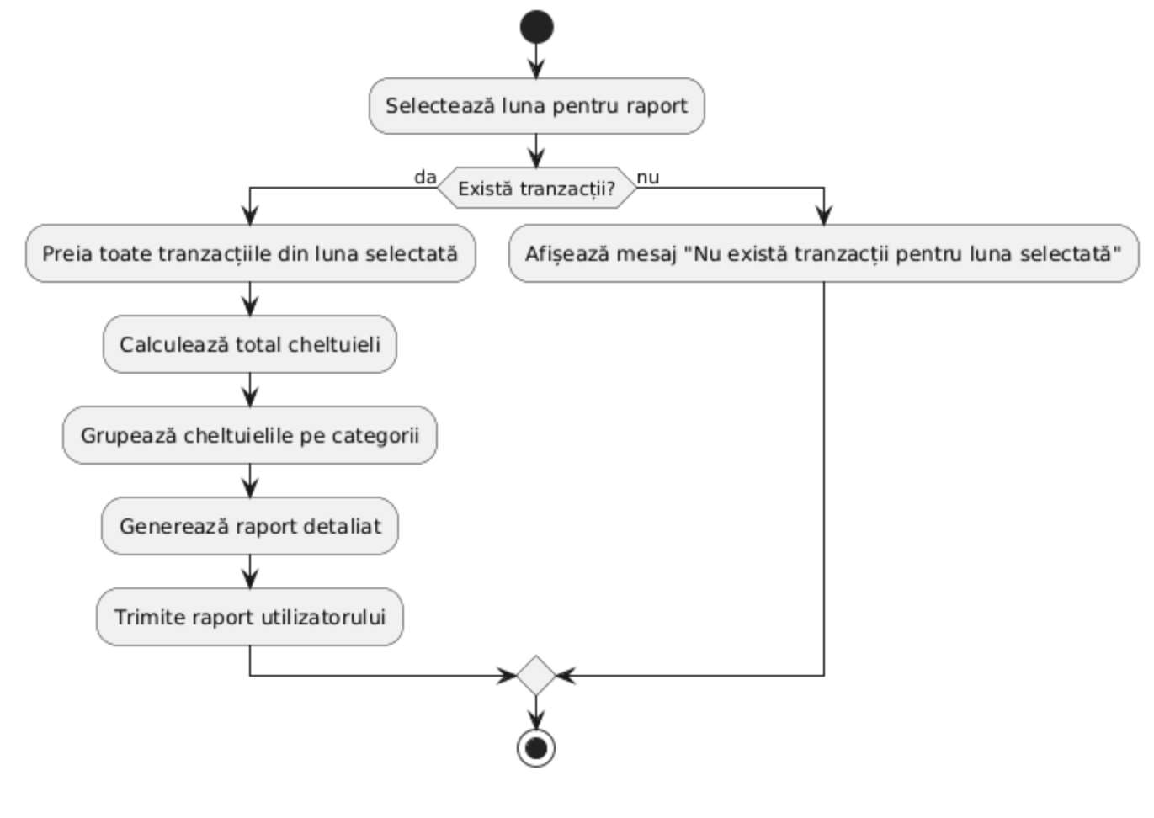
@startuml
start

:Selectează luna pentru raport;

if (Există tranzacții?) then (da)
:Preia toate tranzacțiile din luna selectată;
:Calculează total cheltuieli;
:Grupează cheltuielile pe categorii;
:Generează raport detaliat;
:Trimite raport utilizatorului;
else (nu)
:Afișează mesaj "Nu există tranzacții pentru luna selectată";
endif

stop
@enduml

Acest cod reprezintă o diagramă de Activity pentru generarea unui raport lunar în aplicația de gestionare a cheltuielilor.
- Utilizatorul selectează luna pentru care dorește raportul.
- Sistemul verifică dacă există tranzacții în luna respectivă:
- Dacă există, acestea sunt preluate, totalul cheltuielilor este calculat, se face gruparea pe categorii și se generează un raport detaliat care este trimis utilizatorului.
- Dacă nu există, se afișează un mesaj informativ către utilizator.

